WAD

WEB APPLICATION DOCUMENT

Hurb Antecipações

Autores: Felipe Silberberg

Gabriel Caetano Nhoncanse

Gabriel Rocha Pinto Santos

Gabriela Barretto Dias

Luísa Vitória Leite Silva

Renato Silva Machado

Data de criação:01/05/2022

**Controle do Documento**

**Histórico de revisões**

| **Data** | **Autor** | **Versão** | **Resumo da atividade** |
| --- | --- | --- | --- |
|  |  |  |  |
| 01/05/2022 | Gabriel Caetano Nhoncanse | 1.0 | Criação do documento e adição da descrição da solução (1.4) |
| 03/05/2022 | Gabriel Rocha Pinto Santos | 1.1 1.3.2 | Atualização da seção 1 e adição das seções 2 e 3 |
| 13/05/2022 | Gabriel Rocha Pinto Santos | 2.0 | Atualização da seção 2 e adição da seção 5 |
| 31/05/2022 | Gabriel Rocha Pinto Santos | 3.0 | Adição das seções 4 e 6 |
| 15/06/2022 | Gabriel Rocha Pinto Santos e Gabriela Barretto Dias | 4.0 | Atualização nas seções 4 e 5 e adição da seção 7 |
| 23/06/2022 | Gabriel Rocha Pinto Santos e Gabriela Barretto Dias | 5.0 | Adição das seções 8 e 9, referências e ajustes finos |

**Sumário**

Visão Geral do Projeto

Empresa

O Problema

Objetivos

Objetivos gerais

Objetivos específicos

Descritivo da Solução

Partes Interessadas

Análise do Problema

Análise da Indústria

Análise do cenário: Matriz SWOT

Proposta de Valor: Value Proposition Canvas

Matriz de Risco

Requisitos do Sistema

Persona

Histórias dos usuários (user stories)

Arquitetura do Sistema

Módulos do Sistema e Visão Geral (Big Picture)

Descrição dos Subsistemas

Users Stories dos subsistemas

Requisitos de software

Tecnologias Utilizadas

UX e UI Design

Wireframe + Storyboard

Design de Interface - Guia de Estilos

Projeto de Banco de Dados

Modelo Conceitual

Modelo Lógico

Teste de Software

Teste Unitário

Teste de Usabilidade

Análise de Dados

Manuais

Manual do Usuário

Manual do Administrador

Referências

Apêndice

# 

# **Visão Geral do Projeto**

## Empresa

Fundada em 2011, no Rio de Janeiro, a Hurb é a maior agência brasileira de viagens *online.* Além disso, conta com mais de 20 milhões de viajantes cadastrados, 35 mil destinos pelo mundo e 12 milhões na página do facebook. Após mudanças no posicionamento em 2018, a Hurb agora se considera como uma marca de tecnologia nas viagens.

## O Problema

Os hoteleiros parceiros da Hurb precisam se informar sobre as opções toda vez que precisam de algum adiantamento, não gostam de ter que escolher o número de diárias à quantia desejada e não sabem quando receberão. Além disso, criar uma plataforma digital que resolva esse problema permitirá novos hotéis utilizando o serviço.

## Objetivos

### Objetivos gerais

Poder pedir adiantamento de forma simples e rápida

Sistema mais conhecido

### Objetivos específicos

Plataforma com suporte para cadastro de mais hotéis

Concessão de mais crédito por parte da Hurb

## Descritivo da Solução

A solução consiste em uma aplicação web, destinada a facilitar o processo de antecipação do recebimento das diárias. Para os hoteleiros, será possível definir um período de tempo, sendo que as diárias desse período serão as antecipadas, podendo escolher entre três tipos de antecipação, cada uma com taxa diferente, sendo que quanto maior for a antecipação, maior será a taxa. Além disso, a plataforma também permite que a equipe da hurb tenha acesso à uma lista dos hotéis que mais pedem antecipação e respectivas suas informações, além do histórico e detalhes de antecipações passadas, permitindo um maior controle das quantias antecipadas e das adquiridas por meio das taxas.

O usuário acessa a plataforma através de um login, que consiste em um email e senha, os quais serão definidos na hora do cadastro do usuário no site.

## Partes Interessadas

Líder do projeto: Ana Feliciano - Head de Educação

Líder técnico: Allan Baptista – Head de Novas Verticais

Líder de negócio: Allan Baptista – Head de Novas Verticais

Executivo onboarding: Pedro Thompson e Ana Feliciano

Time de Contas a Pagar: Beatriz Rodrigues, Gabriela Silvestre e Laura Costa

# Análise do Problema

## Análise da Indústria

**Análise da indústria**

As agências de viagens movimentam só no Brasil, anualmente, cerca de 10 bilhões de reais, o que evidencia a importância deste ramo para a economia brasileira.

**Os principais players do mercado:**

* Hurb;
* Booking;
* CVC;
* 123 Milhas;
* Tripadvisor;
* [Hoteis.com](http://hoteis.com/).

**Modelo de negócio:**

Entre os principais players, é possível encontrar agências com diferenças na forma de atuar, algumas oferecendo somente hospedagens, enquanto que outras oferecem apenas passagens. Porém, também há exemplos de agências que unem os dois em pacotes.

**Tendências:**

Mesmo com a pandemia, a atividade turística acumulou alta de cerca de 49% em 2021. Isso mostra que mesmo em uma época com muita restrição e problemas sanitários e virais, este setor ainda consegue atrair uma quantidade expressiva de clientes. Desta forma, a tendência é que o mercado de viagens ganhe força nos próximos anos e se recupere depois de mais de 2 anos de pandemia, podendo chegar aos mesmos índices de 2019. Além disso, o fato dos planos de viagens das pessoas terem sido frustrados nos últimos anos irá fazer com que o fluxo de viagens aumente, de forma que compense o déficit dos últimos anos.

## Análise do cenário: Matriz SWOT

A meta da análise SWOT é facilitar na identificação de características que ajudem o desenvolvimento do projeto. Assim, ela pode potencializar suas forças, mitigar suas fraquezas e minimizar erros, procurar oportunidades para melhorar seus produtos ou criar novos e se manter alerta às ameaças.

<https://github.com/2022M2T4/Projeto1/blob/main/documentos/outros/An%C3%A1lise%20SWOT.pdf>

## Proposta de Valor: Value Proposition Canvas

É uma ferramenta desenvolvida com a meta de explorar mais profundamente o cliente, por meio de quadrantes do segmento de cliente e proposta de valor do Business Model Canvas:

<https://github.com/2022M2T4/Projeto1/blob/main/documentos/outros/Value%20Proposition%20Canvas.pdf>

## Matriz de Risco

Também chamada de matriz de probabilidade e impacto, a matriz mapeia os riscos do projeto, seja riscos de ameaças quanto de oportunidades**.** É uma ferramenta útil para gerenciar os riscos operacionais existentes em uma empresa.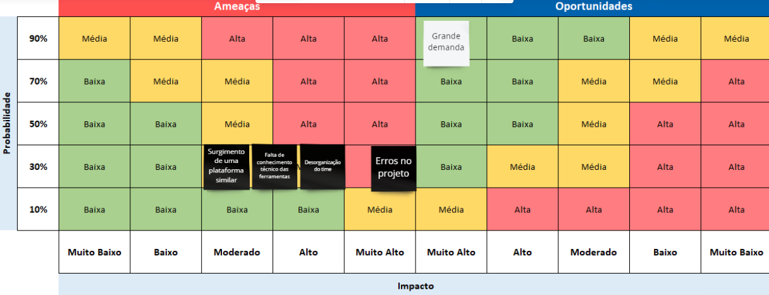

# Requisitos do Sistemas

# 3.1 Persona

**Persona 1 - Hoteleiro**

**Nome:** Anderson Gomes

**Idade:** 57 anos

**Local:** Pato Branco, Paraná

**Ocupação:** Dono de hotel

**“ Se Maomé não vai à montanha, a montanha vai a Maomé”**

**Personalidade:** saudosista, atencioso, paciente e feliz

**Biografia:** mora no interior desde a infância, casou cedo e teve dois filhos. Optou por seguir os mesmos passos que seu pai e herdou o hotel da família.

**Motivações para usar o novo sistema:** facilitar a tomada de decisões de antecipação com base nos checkouts de um certo período

**Dores com o atual sistema:**

1- precisa se informar sobre as opções toda vez que precisa de um adiantamento ou anotar em algum lugar;

2- acha ruim ter que escolher o número de diárias e não a quantia desejada;

3- não sabe quando receberá o adiantamento.

**Motivações com o problema:** poder pedir o adiantamento de forma fácil e rápida.

**Dores com o problema:** por ser manual e confuso, dificulta a organização e o controle da quantia desejada para antecipação.

**Persona 2 - Funcionário do Hurb**

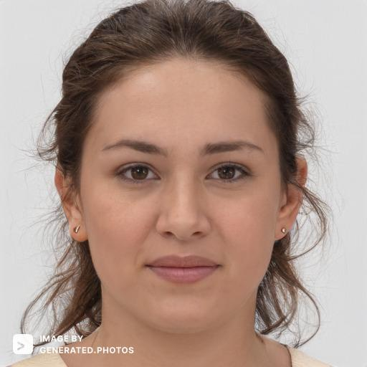

**Nome:** Lais Rodrigues

**Idade:** 30 anos

**Local:** Rio de Janeiro

**Ocupação:** Colaboradora da equipe contas a pagar

**“Um coração que cabe todos”**

**Personalidade:** Empatia, Extrovertida, Liderança, Organizada.

**Biografia:** Nasceu em São Paulo, mas se mudou para o Rio depois da faculdade. Ela adora viajar, fazer amigos e é muito curiosa. Ela entrou na Hurb por acreditar nos valores da empresa.

**Motivações para usar o novo sistema:**

1- Terá uma otimização de toda a área de contas a pagar;

2- Aumentar lucro;

3- A eficiência da equipe vai melhorar.

**Dores com o atual sistema:** não consegue alcançar todo o público e é totalmente manual.

**Motivações com o problema:** irá melhorar todo processo de trabalho e aumentar o lucro da empresa.

**Dores com o problema:** falta de otimização do trabalho e grande oportunidade de lucro, mas que atualmente é pouco explorada.

# 3.2 Histórias dos usuários (user stories)

| História do usuário | Prioridade | Esforço | Risco | Status |
| --- | --- | --- | --- | --- |
| Eu, enquanto parceiro Hurb, desejo saber qual será a taxa aplicada e qual o valor será antecipado, para escolher a antecipação mais benéfica. | Média | Baixo | Médio | Front-end: feito  Back-end: feito |
| Eu, enquanto parceiro Hurb, desejo solicitar a antecipação de pagamento pelo site, para conseguir arcar com os custos do hotel. | Alta | Baixo | Alto | Front-end: feito  Back-end: feito |
| Eu, enquanto parceiro Hurb, desejo a opção de cancelar a antecipação antes da data de recebimento, para garantir que eu receba o dinheiro somente se houver necessidade. | Alta | Baixo | Alto | Feito |
| Eu, enquanto Hurb, desejo um sistema totalmente automático, para que seja evitada a interação entre funcionário e parceiro. | Média | Médio | Médio | Front-end: feito  Back-end: feito |
| Eu, enquanto Hurb, desejo incluir o cadastro de todos os hotéis na página da linha de crédito, para o serviço ter um maior público alvo. | Alta | Baixo | Alto | Feito |
| Eu, enquanto Hurb, desejo visualizar as informações cadastrais de um parceiro, para que se possa identificar quem está solicitando a antecipação. | Alta | Baixo | Alto | Front-end: feito  Back-end: feito |
| Eu, enquanto Hurb, desejo que os funcionários responsáveis pelo setor de contas a pagar acessem todas as solicitações de antecipação de forma fácil, para que esse processo demande menos tempo e seja eficaz. | Baixa | Médio | Médio | Front-end: feito  Back-end: feito |
| Eu, enquanto Hurb, desejo conseguir acessar os detalhes cadastrais junto ao histórico de solicitação de antecipação de um único usuário, assim posso analisar quais clientes são meu público alvo. | Baixa | Médio | Médio | Feito, detalhes cadastrais em um ambiente, histórico em outro. |
| Eu, enquanto Hurb, desejo receber no meu email de trabalho todas as solicitações de antecipação realizadas e com todos os detalhes da transação (cliente, dias envolvidos, número de checkouts e a taxa selecionada), para que elas passem por uma segunda verificação antes de serem aprovadas. | Baixa | Médio | Baixo | Feito. |

# 

# Arquitetura do Sistema

## Módulos do Sistema e Visão Geral (Big Picture)

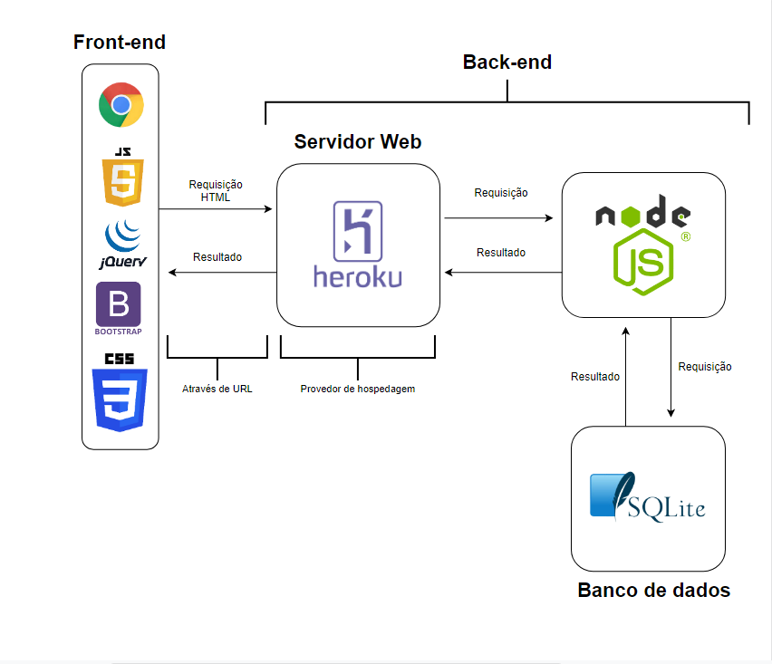

## Tecnologias Utilizadas

Colocar em uma tabela as tecnologias utilizadas na aplicação especificando o que é, em que é utilizada no projeto e qual a versão.

# 

| Tecnologia | O que é? | Em que foi utilizada |
| --- | --- | --- |
| HTML,CSS,JS | Trindade do desenvolvimento WEB, principais linguagens utilizadas para implementação desse porte. | Desenvolver e implementar um frontend navegável e interativo,  Primeira versão oficial do projeto. |
| SQLite | Engine de Banco de dados | Criar e estruturar um banco de dados coeso e coerente com as necessidades do projeto. Utilizado no Backend do projeto, aparente na Segunda versão do projeto sendo aparente após integração implementada |
| Node.js | Permite execução de programas javascript em um servidor web ao invés do browser. | Interpreta e Executa ações em javaScript |
| Postman | Plataforma de teste de Endpoints e produção de uma documentação dos mesmos | Testar e Criar a documentação das API's desenvolvidas, |
| Heroku | Provedor de serviços em nuvem | Nuvem do servidor para a aplicação online |
| Figma | Ferramenta de desenvolvimento de protótipos navegáveis (wireframes) | Desenvolver o wireframe que serviu de base para a programação inicial em html, css e js.  Protótipo inicial do projeto. |
| Bootstrap | JavaScript framework para desenvolver aplicações web mobile first. | Desenvolver o Front end da aplicação e sua responsividade. |
| Jquerry | Biblioteca que simplifica a programação JavaScript | Auxiliou no desenvolvimento do Back e do Front end. Ajuda na chamada de um objeto no corpo de um html e assim fazer alterações na árvore dom. |

# 

# UX e UI Design

Projeto das telas do sistema.

## Wireframe + Storyboard

Wireframes esboçam telas de produtos digitais, infere-se que criá-los é vantajoso porque é simples fazer e criam uma clara visualização de um produto (site ou app) em desenvolvimento. Além disso, os wireframes são capazes de baratear os custos da produção, visto que é capaz de resolver problemas antes de implementá-los. A seguir, os prints dos wireframes:

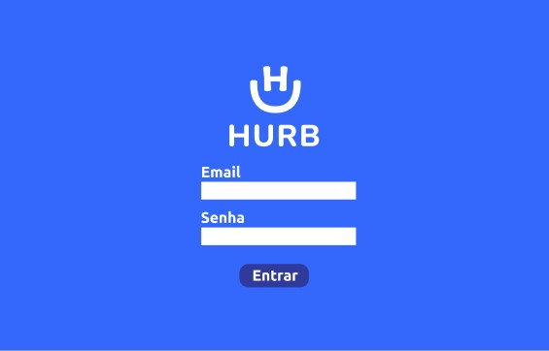

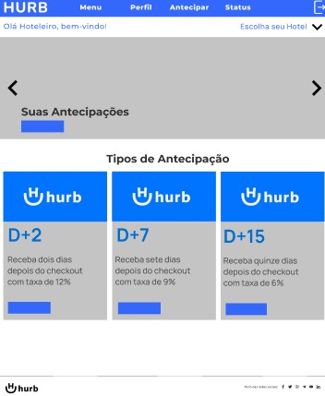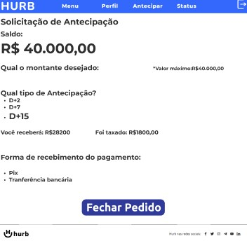

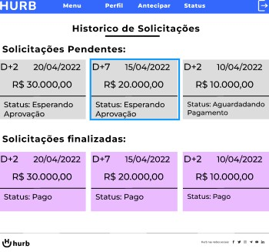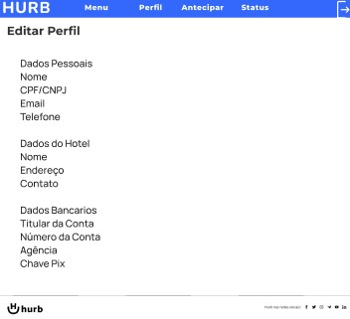

## Design de Interface - Guia de Estilos

O guia de estilo é importante para padronizar a interface e proporcionar uma experiência visual agradável ao usuário. Segue o link com o guia de estilos:

<https://github.com/2022M2T4/Projeto1/blob/main/documentos/outros/Guia%20de%20Estilo.pdf>

# Projeto de Banco de Dados

## Modelo Conceitual

Link com o modelo conceitual do banco de dados:

<https://github.com/2022M2T4/Projeto1/blob/main/documentos/outros/Modelo%20Conceitual.pdf>

## Modelo Lógico

Link com o modelo conceitual do banco de dados:

<https://github.com/2022M2T4/Projeto1/blob/main/documentos/outros/Modelo%20L%C3%B3gico.pdf>

# Teste de Software

## Teste Unitário

Não aplicável.

## Teste de Funcionalidade

Segue o link com a tabela com dados organizados dos testes realizados:

<https://github.com/2022M2T4/Projeto1/blob/main/documentos/outros/Teste%20De%20Funcionalidade.pdf>

# Análise de Dados

Tabela apresentando a aplicação classificando os principais antecipadores, o critério sendo o número de antecipações.

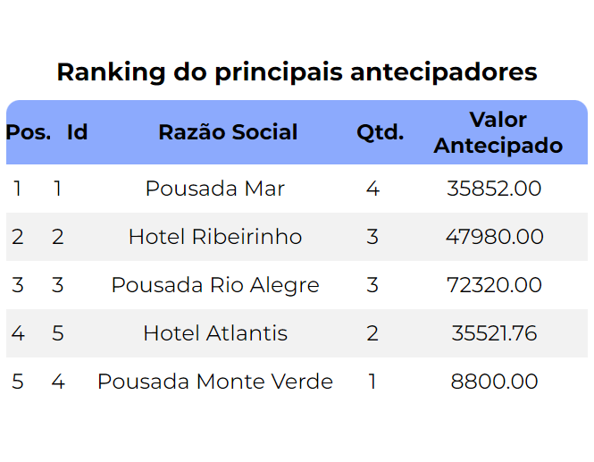

# **Manuais**

## Manual do Usuário

Link com o Manual do Usuário:

<https://github.com/2022M2T4/Projeto1/blob/main/documentos/outros/Manual%20do%20Usu%C3%A1rio.pdf>

## Manual do Administrador

# 

# **Referências**

* W3SCHOOLS, 1998. Disponível em: <https://www.w3schools.com/>. Acesso em: 19 abr. 2022.
* SQLITE. *In*: SQLite. [*S. l.*], 6 mai. 2022. Disponível em: <https://www.sqlite.org/index.html>.

Acesso em: 23 maio 2022.

* POSTMAN. [S. l.], 19 abr. 2022. Disponível em: <https://www.postman.com/> Acesso em: 19 abr. 2022.
* NODE.JS. [*S. l.*], 27 mai. 2009. Disponível em: <https://nodejs.org/en/>. Acesso em: 19 abr. 2022.
* HEROKU. [*S. l.*], 1 jun. 2007. Disponível em: <https://www.heroku.com/> . Acesso em: 19 abr. 2022.
* FIGMA. [*S. l.*], 27 set. 2016. Disponível em: https://www.figma.com/. Acesso em: 19 abr. 2022.
* TRELLO. [*S. l.*], 1 set. 2011. Disponível em: <https://trello.com/> . Acesso em: 19 abr. 2022.
* VISUAL STUDIO CODE. [*S. l.*], 29 ABR. 2015. Disponível em: <https://code.visualstudio.com/> . Acesso em: 19 abr. 2022.
* GITHUB. [*S. l.*], 10 abr. 2008. Disponível em: <https://github.com/> . Acesso em: 19 abr. 2022.
* MIRO. [*S. l.*], 2022. Disponível em: <https://miro.com/> . Acesso em: 19 abr. 2022.
* SLACK. [*S. l.*], 31 mai. 2013. Disponível em: <https://app.slack.com/> Acesso em: 19 abr. 2022.

# **Apêndice**

1. **Documentação de API**

https://documenter.getpostman.com/view/20615814/Uz5ArdtZ